Bedürfnispyramide nach Maslow

Thema | Zielgruppe | Dauer | Benötigtes Vorwissen
Bedürfnispyramide nach Maslow | Gymnasium, berufliche Schulen, Sek II | eine Unterrichts-stunde | -

Intention der Stunde:
Die Lernenden sollen im Rahmen der vorliegenden Unterrichtseinheit:
- den Aufbau der Pyramide nach Maslow verstehen
- die verschiedenen Bedürfnisebenen nach Maslow unterscheiden
- die Bedürfnisnisse des Darstellers aus der Filmsequenz erkennen und diese der Bedürfnispyramide zuordnen
- die Hierarchie der Pyramidenstufen erkennen
- Optional: in der Lage sein, eigene, private Bedürfnisse der Bedürfnispyramide zuordnen
- optional: erkennen, dass Bedürfnisse von Menschen von verschiedenen Faktoren abhängig sind (Einkommen, Region, Alter, …)
Begriffe:
- Bedürfnispyramide nach Maslow
- Bedürfnisse
- Bedürfnisebenen (Selbstverwirklichung, ‚Wertschätzungsbedürfnisse, soziale Bedürfnisse, Sicherheits-, Grundbedürfnisse)

(Ökonomische) Kompetenzen:
Im Rahmen dieser Unterrichtseinheit werden folgende Kompetenzen an die Lernenden vermittelt:
- Informationen aus einer Filmsequenz auf ein Unterrichtsthema übertragen
- Sozialkompetenz / Methodenkompetenz durch die Think-Pair-Share-Methode
- Sozial- / Medienkompetenz durch einer (möglichen) Präsentation vor der Klasse (freies Sprechen üben)
Materialien:
- Arbeitsblatt „Bedürfnispyramide nach Maslow“
- Lösung zum Arbeitsblatt

Hinweis: Im gesamten Entwurf wird für das bessere Leseverständnis die männliche Form (z.B. Schüler, Lehrer) benutzt. Selbstverständlich ist hiermit immer auch die weibliche Form gemeint.
Grundlagentext:
Der Psychologe Abraham Maslow entwickelte aus den Bedürfnissen (Wünschen) des Menschen eine fünfstufige Pyramide. Die unterste und breiteste Stufe nehmen die Grundbedürfnisse ein. Sie sind zur Lebenserhaltung unbedingt notwendig. Dazu gehören die körperlichen Grundbedürfnisse wie Essen, Trinken, Schlafen oder Schmerzfreiheit. Die zweite Stufe der Pyramide umfasst das Sicherheitsbedürfnis der Menschen. Dazu zählen unter anderem die Existenzsicherung, Gesetze und Regeln, berufliche Sicherheit oder eine geregelte Altersvorsorge. Auf der dritten Stufe sind Liebe, Freundschaften, Zugehörigkeit zu einer Gruppe, also soziale Bedürfnisse, angesiedelt. Wertschätzungsbedürfnisse bzw. Ich-Bedürfnisse prägen die vierte Stufe. Damit ist der Wunsch nach Anerkennung, Ruhm, Aufmerksamkeit oder Selbstbestätigung gemeint. Die letzte Stufe der Pyramide ist das Bedürfnis nach Selbsterfüllung und Selbstverwirklichung. Sie beruhen auf dem Wunsch, das Leben gemäß eigener Vorstellungen zu gestalten.
Nach Maslow wird eine höhere Stufe erst dann erlangt, wenn die Bedürfnisse der darunterliegenden Stufe befriedigt sind. Solange also die Grundbedürfnisse (1. Stufe) eines Menschen nicht befriedigt sind, wird sein Verhalten davon bestimmt. Erst wenn der Mensch diese Grundbedürfnisse gesättigt hat, ist er in der Lage, die zweite Stufe der Pyramide zu erklimmen.
Durch die Bedürfnispyramide werden die Schüler auf das allgemeine Problem der Bedürfnisbefriedigung aufmerksam gemacht. Ihnen wird klar, dass nicht jeder Wunsch erfüllt werden kann, da sonst die private Verschuldung droht. Das Spannungsverhältnis zwischen Bedürfnissen und Ressourcenknappheit sollte daher in den nächsten Unterrichtsstunden immer wieder beleuchtet (z.B. Güterknappheit, Minimal-Maximalprinzip) werden, damit die Schüler diese Erkenntnis verinnerlichen.

Unterrichtsverlauf
Phase | Zeit | Inhalt | Sozialform | Medien und Materialien | Methodisch-didaktische Anmerkungen/Kompetenzen
Einstieg |  | Es wird der Film-Trailer „Cast Away - Verschollen“ abgespielt. Der Lehrer stellt allgemeine Fragen zum Inhalt des Films und leitet zu Wünschen bzw. Bedürfnissen von Tom Hanks (Chuck Noland) über.  Der Arbeitsauftrag „Welche Wünsche bzw. Bedürfnisse hat Tom Hanks in dem Film“ wird den Schülern erklärt und an der linken Seite der Tafel festgehalten.  Der Film wird ein zweites Mal mit Hinblick auf den Arbeitsauftrag abgespielt.  Der Lehrer hält die von den Schülern im Film gefundenen Bedürfnisse auf Karten an der Tafel fest und fragt ggf. nach Auffälligkeiten. | Unterrichts-gespräch | PC und Beamer bzw. Smartboard  Arbeitsauftrag  Karteikarten | Aktivierung / Motivation der Schüler durch die kurze Filmsequenz  Sensibilisierung für das Thema der Stunde  Schaffung eines gemeinsamen Lernplateaus
Hinführung zur Erarbeitung |  | Der Lehrer teilt einen Text über die Bedürfnispyramide nach Maslow aus.  Des Weiteren werden der Arbeitsauftrag, der Organisationsrahmen sowie die geplante Präsentation in Form einer zu erstellenden Pyramide erläutert. | Unterrichts-gespräch | Arbeitsauftrag  Arbeitsblätter | Schaffung von Transparenz  Organisation
Erarbeitung |  | Die Schüler lesen den Text in Einzelarbeit und versuchen die zuvor gesammelten Wünsche den Pyramidenstufen zuzuordnen (Arbeitsblatt / „Think“).  Danach besprechen sie ihre Lösung mit dem Tischnachbarn („Pair“) und einigen sich auf eine gemeinsame Lösung („Share“). | Think-Pare-Share-Methode | Arbeitsblatt | Aktivierung aller Schüler  Förderung von Sozialkompetenz
Präsentation und Sicherung |  | Ein Schülerpaar stellt seine erarbeitete Pyramide vor, indem es die Karten mit den Bedürfnissen in die an die Tafel gezeichnete Pyramide überträgt.  Der Lehrer lässt die Lösung erläutern und fragt die anderen Schüler nach Anmerkungen und Abweichungen.  Der Lehrer gibt anschließend den Schülern Zeit, ihre Lösung mit der Lösung an der Tafel zu vergleichen und ggf. zu verbessern. | Unterrichts-gespräch | Präsentation  Arbeitsblatt  Karten | hohe Schüleraktivität  Beobachtung und Reflexion von Beratungskompetenz  Sicherung der Ergebnisse
Vertiefung |  | Der Lehrer fragt nach evtl. fehlenden Bedürfnissen in der oberen Hälfte der Pyramide und geht auf das Problem ein, dass erst die Wünsche der vorgelagerten Stufe befriedigt werden müssen, bevor die Wünsche der höher gelagerten Stufen befriedigt werden. | Unterrichts-gespräch |  | Vertiefende Auseinandersetzung
Hausaufgabe / didaktische Reserve |  | Jeder Schüler überlegt sich für eine Pyramidenstufe einen privaten Wunsch. | Unterrichts-gespräch | Einzelarbeit | Vertiefung / didaktische Reserve

Inhaltlich-methodischer Kommentar zum Unterrichtsverlauf
Einstieg
Anfang der Unterrichtsstunde wird eine Filmsequenz gezeigt, damit alle Schüler angesprochen werden und motiviert sind. Der Film ermöglicht es den Schülern, sich in die Situation des gestrandeten Inselbewohners zu versetzen.
Durch die Filmsequenz wird den Schülern bewusst, dass eine Hierarchie zwischen den einzelnen Bedürfnissen besteht und somit erst die unteren Stufen der Pyramide befriedigt werden, bevor die oberen, luxuriösen Stufen zufrieden gestellt werden. Außerdem wird durch das Beispiel die Abstraktheit der Thematik verringert, so dass die Schüler diese besser durchdringen können.
Den Trailer finden Sie beispielsweise unter http://www.cineasten.de/filme/cast-away-verschollen,trailer.html oder auf YouTube. Sollte der Trailer unter diesem Link nicht mehr zur Verfügung stehen bzw. Sie im Internet keinen anderen Link zum Trailer finden, kontaktieren Sie uns bitte unter http://www.wirtschaftundschule.de/kontakt/.

Eine alternative Vorgehensweise für den Unterrichtseinstieg wäre, dass jeder Schüler eigene Wünsche, die er mit auf eine einsame Insel nehmen würde, notiert.
Erarbeitung
In der Erarbeitungsphase wird auf die Think-Pair-Share-Methode zurückgegriffen, um unter anderem die Sozialkompetenz der Schüler zu fördern. Möglich wäre hier auch eine Gruppenarbeit. Gerade, wenn die Schüler aber in der Sozialform der Gruppenarbeit noch nicht geübt sind, können sie durch den Einsatz von kooperativer Partnerarbeit (Think-Pair-Share) in ihrer Sozialkompetenz gestärkt und somit sukzessive an kooperative Großformen herangeführt werden.
Durch den Austausch in Partnerarbeit agieren die Schüler zunächst in einem geschützten Raum bevor die Ergebnisse präsentiert werden. Dadurch wird auch unsicheren und ruhigeren Schülern ermöglicht, sich intensiv mit dem Material auseinanderzusetzen und somit die fachliche Sicherheit zu gewinnen.
Außerdem ist den Schülern vor der Präsentationsphase nicht bekannt, welche Gruppe tatsächlich ihre ausgefüllte Pyramide präsentiert. Somit ist sichergestellt, dass alle Schüler sich entsprechend gut auf die Präsentation vorbereiten.
Sicherung
Die Schüler sollen mit Hilfe der zuvor erstellten Karten die in der Tafelmitte aufgemalte Pyramide füllen. Dabei sollen sie den anderen Schülern noch einmal erklären, wie sie zu den einzelnen Lösungen gekommen sind. Dadurch wird eine hohe Schüleraktivität erreicht und der Lehrer nimmt die Rolle des Moderators ein.
Jedoch muss davon ausgegangen werden, dass die Schüler mit den oberen beiden Stufen der Pyramide (Wertschätzungsbedürfnisse und Selbstverwirklichung) Schwierigkeiten haben, da der Film kaum Anhaltspunkte liefert und davon auszugehen ist, dass sich die meisten Schüler privat noch keine Gedanken darüber gemacht haben. Hier können ggf. auch Ideen der Schüler außerhalb der Filmsequenz aufgenommen werden. .
Arbeitsblatt „Die Bedürfnispyramide nach Abraham Maslow“

Der Psychologe Abraham Maslow entwickelte aus den Bedürfnissen (Wünschen) des Menschen eine fünfstufige Pyramide.
Die unterste und breiteste Stufe nehmen die Grundbedürfnisse ein. Sie sind zur Lebenserhaltung unbedingt notwendig.
Die zweite Stufe der Pyramide umfasst das Sicherheitsbedürfnis der Menschen. Dazu zählen unter anderem Existenzsicherung, Gesetze und Regeln, berufliche Sicherheit oder eine geregelte Altersvorsorge.
Auf der dritten Stufe sind Liebe, Freundschaften, Zugehörigkeit zu einer Gruppe, also soziale Bedürfnisse, angesiedelt.
Wertschätzungsbedürfnisse bzw. Ich-Bedürfnisse prägen die vierte Stufe. Damit ist der Wunsch nach Anerkennung, Ruhm, Aufmerksamkeit oder Selbstbestätigung gemeint.
Die letzte Stufe der Pyramide ist das Bedürfnis nach Selbsterfüllung und Selbstverwirklichung. Sie beruhen auf dem Wunsch, das Leben gemäß eigener Vorstellungen zu gestalten.
Nach Maslow wird eine höhere Stufe erst dann erlangt, wenn die Bedürfnisse der darunterliegenden Stufe befriedigt sind.
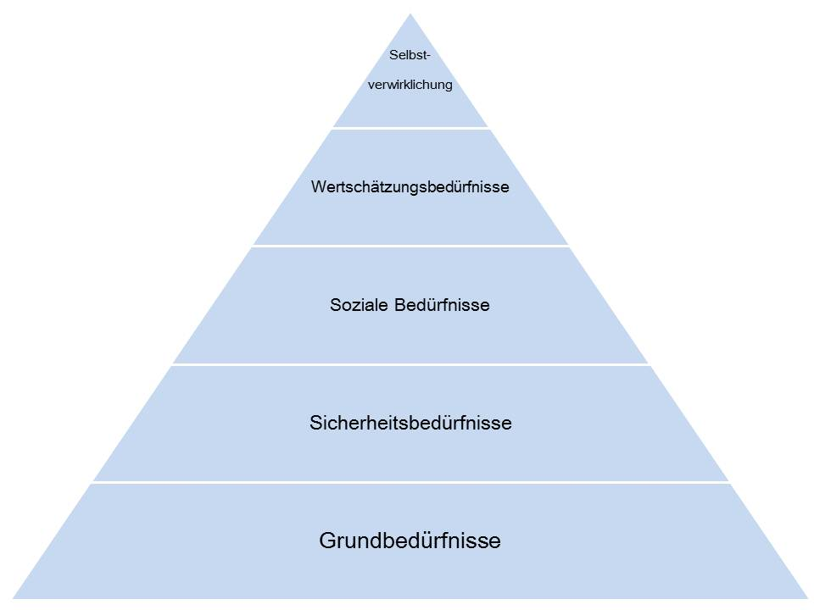
Solange also die Grundbedürfnisse (1. Stufe) eines Menschen nicht befriedigt sind, wird sein Verhalten davon bestimmt. Erst wenn der Mensch diese Grundbedürfnisse gesättigt hat, ist er in der Lage, die zweite Stufe der Pyramide zu erklimmen.

Arbeitsauftrag zur Bedürfnispyramide nach Maslow

Arbeitsauftrag:
Ordnen Sie die an der Tafel gesammelten Wünsche von Tom Hanks aus dem Film
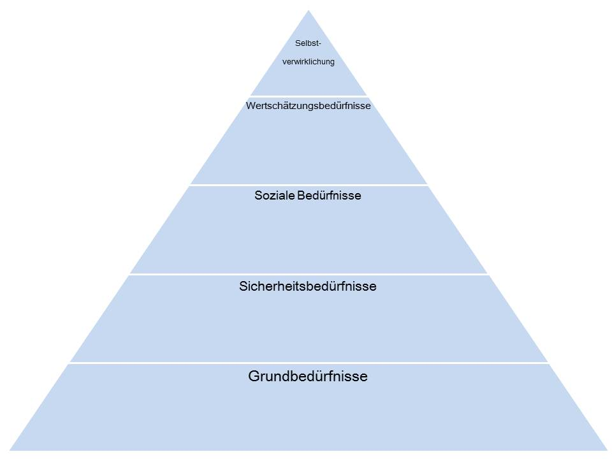
Cast Away - Verschollen“ den entsprechenden Stufen der Pyramide zu.

Lösung zum Arbeitsblatt

Arbeitsauftrag:
Ordnen Sie die an der Tafel gesammelten Wünsche von Tom Hanks aus dem Film
Cast Away - Verschollen“ den entsprechenden Stufen der Pyramide zu.
- Essen (Fische fangen)
- Trinken (Kokosnüsse)
- Gesundheit (Wunde an der Hand)
- Kleidung (improvisierte Schuhe)
- Feuer
- Risiko Ozean vs. „auf dieser Insel sterben“
- Berechnung des Suchradius von Suchmannschaften
(„…müssen eine Fläche absuchen, die zweimal so groß wie Texas ist“)
- Gesellschaft
(Wilson, Volleyball mit aufgemaltem Gesicht)
- Liebe (Ehefrau)
- Feuer entzündet
(„Seht euch mein Werk an … ich habe Feuer gemacht!“)
- Beruflich
(„… und läuft uns die Zeit davon, dann ist das eine Sünde.“)

